# TP 14 : dipôle RC Micro:Bit

## Mesure du temps caractéristique lors de la charge d’un condensateur

### Montage avec un microcontrôleur Micro :Bit

On réalise le montage suivant dans lequel le mirocontrôleur remplace le générateur et le voltmètre :

Borne 0 du microcontrôleur

R

i

E

C

V

Borne 1 du microcontrôleur

C

R

Borne GND du microcontrôleur

Réaliser le montage en prenant pour la résistance une valeur **R=5.104Ω**.

La valeur de la capacité est inconnue.

### Programmation du microcontrôleur

Le programme est toujours fourni. Certaines lignes sont identifiées comme étant à compléter.

**Valeur mesurée par l’entrée 1 :**

Le microcontrôleur code sur 10 bits, ce qui signifie qu’il dispose de 1024 possibilités de codage de la tension *u*. Ainsi, pour une tension de 3,3 V, le code est de 1023. Une tension de *x* volts est codée par la valeur arrondie de $\text{(}\frac{\text{x}}{\text{3,3}}\text{×1023)}$.

Ainsi, la mesure d’une tension de 1,5V par l’entrée 1 donnera la valeur : ………………………….

**Mesures en utilisant un codage de la tension en bits :**

Ouvrir

* Dans l’application Capytale, ouvrir le programme « Charge RC Microbit (mesure de tau, codage de V en bit) » (code de l’activité : **1a98-2943796** ) (voir la notice d’utilisation du logiciel en fin d’énoncé).
* Modifier la ligne 14 du programme pour que la valeur mesurée de la tension corresponde à celle pour t=τ.  
  while Uc_NUM < 0.5*1023 : à remplacer par while Uc_NUM < :
* Téléverser le programme et faire la mesure.  
  Le programme se relance si on appuie sur le bouton RESET de l’Arduino.
* Valeur de τ :
* En déduire la valeur de C :
* Vérifier la valeur de C à l’aide d’un capacimètre :
* Modifier la valeur de la résistance, relancer le programme et vérifier que la valeur obtenue pour τ correspond bien à celle attendue :

**Mesures en utilisant un codage de la tension en V :**

Ouvrir le programme « Charge RC Microbit (mesure de tau) » (code de l’activité : **6dce-2886962** ).

Il s’agit du même programme mais dans la ligne à modifier pour comparer à la valeur de la tension pour t=τ, celle-ci n’est pas en bit mais en Volt (via le calcul Uc = Uc_NUM * 3.3 / 1023)

* Compléter la ligne 14, téléverser le programme, ouvrir la console et vérifier que la valeur de τ est bien celle attendue.  
  while Uc < 0.5*3.3 : à remplacer par while Uc < :

## Tracé de la décharge du condensateur

Défaire le circuit.

Régler la résistance sur **R=5.104Ω.**

Réaliser le circuit suivant :

|  |  |
| --- | --- |
|  | **Branchements à la carte microcontrôleur**   * La borne **0** de la carte microcontrôleur doit être reliée au point A du circuit. * La borne **GND** du microcontrôleur doit être reliée au point M du circuit. * Le point B du circuit doit être relié à la borne **1** du microcontrôleur. |

* Ouvrir le programme « Décharge RC Microbit (tracé)» (code de l’activité : **5656-2934197** ).
* Téléverser le programme, ouvrir la console et le relancer en appuyant sur le bouton RESET de la carte.  
  Le programme affiche les valeurs de uc en fonction de t lors de la décharge du condensateur.
* Copier les valeurs (avec la ligne d’en-tête) :  
  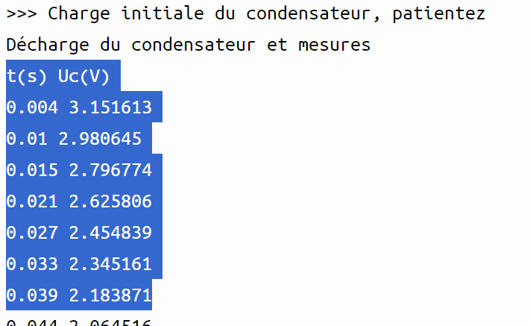
* Coller les valeurs dans un bloc-notes, supprimer les lignes vides et corriger les autres erreurs visibles (elles doivent être liées à une limitation de la console via l’ENT).
* Copier de nouveau ces valeurs.
* Les ouvrir dans Regressi (Fichier → Nouveau → Presse-Papiers).
* Tracer Uc en fonction de t.
* En faire la modélisation. Reproduire les résultats obtenus ci-dessous (allure de la courbe et résultat de la modélisation) :
* Relever :
  + La tension initiale du condensateur :
  + La valeur de τ d’après la modélisation :
  + La mesure graphique de τ (à l’aide de la tangente à l’origine) :
* Vérifier qu’on a bien τ=RC

**Notice simplifiée d’utilisation du logiciel de programmation d’une carte Micro :Bit (via Capytale)**

1. UTILISER LE NAVIGATEUR **CHROME**.
2. Dans l’ENT, ouvrir l’application Capytale.
3. Dans « Accéder à une activité », renseigner le code de l’activité et cliquer sur Go ! :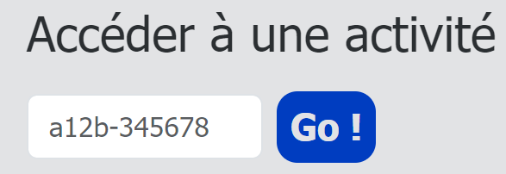
4. Modifier le programme si nécessaire.
5. Téléverser le programme sur la carte en cliquant sur « Téléverser » :  
   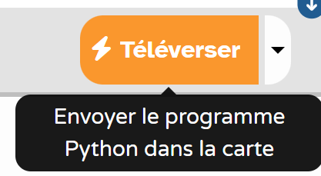  
     
   Sélectionner la carte dans la fenêtre qui s’ouvre :  
   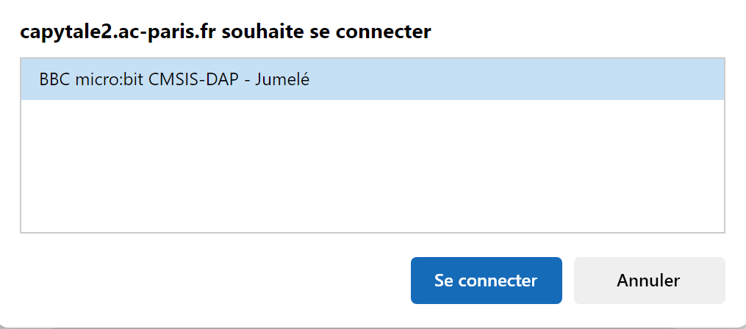
6. Pour lire les mesures effectuées par le capteur, ouvrir la console en cliquant sur >_REPL :  
   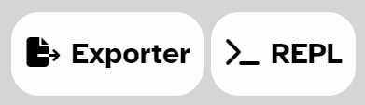  
     
   Sélectionner la carte dans la fenêtre qui s’ouvre :  
   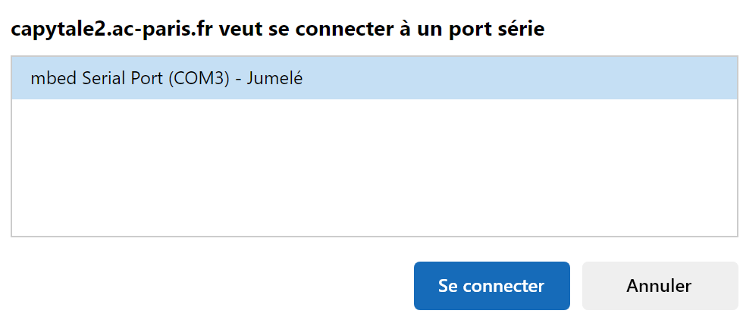
7. Pour relancer une mesure sur la carte, cliquer sur son bouton RESET :  
     
     
   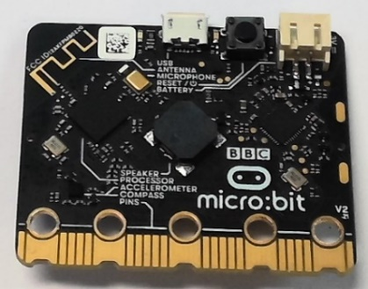

**Matériel**

**Dipôle RC**

Paillasse élève :

* Ordinateur
* Carte microbit
* Plaque blanche
* Condensateur 1µF  sur support
* Boite décades de résistances avec kΩ×10
* Multimètre capable de mesurer une capacité (Chauvin Arnoux, avec le symbole -| |- )
* Fils